ΕΝΩΣΗ ΕΛΛΗΝΩΝ ΧΗΜΙΚΩΝ
ΧΗΜΙΚΗ ΑΝΤΙΔΡΑΣΗ
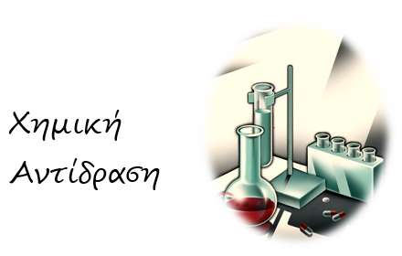
Εκλογές της 4^{ης} Νοεμβρίου 2018
ΥΠΟΨΗΦΙΟΙ ΓΙΑ ΤΗΝ ΕΛΕΓΚΤΙΚΗ ΕΠΙΤΡΟΠΗ

ΚΩΣΤΟΠΟΥΛΟΣ ΛΕΩΝΙΔΑΣ
ΚΑΛΑΜΑΡΑΣ ΙΩΑΝΝΗΣ

